监理工作联系单
工程名称：汉寿昊晖一组20MW光伏发电项目 编号：HSHHGF-JLLX-50
致：盐城健雄电气安装工程有限公司
主题：关于施工质量的事宜
内容：
贵公司光伏场区施工质量不达标，造成组件被吹翻，影响该子阵发电效率，并存在安全隐患。
请贵公司立即进行整改，同时加快本期项目的整改进度。
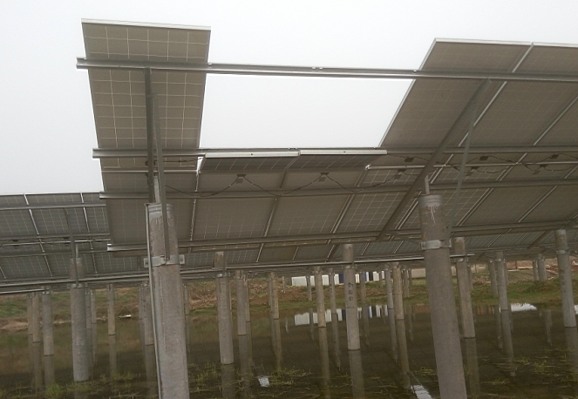

项目监理机构（章）
总/专业监理工程师：
日 期：
填报说明：
本表一式 3份，由项目监理机构填写，抄送相关单位。

